Место доставки: Ленинградская область. Кировский район, г. Кировск, ул. Новая, дом 32/2.

Порядок оплаты: оплата производится по факту доставки по адресу учреждения на основании счета и товарной накладной в течении 10 работы с дня приемки товара

Характеристика товара: Инструменты для трудов мальчиков и стеллаж для рассады по ботанике

Требования к доставке: силами поставщика по адресу заказчика, с разгрузкой 25 рабочих дней

 | Наименование | Описание | Картинка | Кол-во | Ед.изм
1 | Долото | Ширина  20 мм  Форма наконечника  плоское  Тип хвостовика  SDS-plus  Общая длина  250 мм  Вес нетто  0.26 кг | 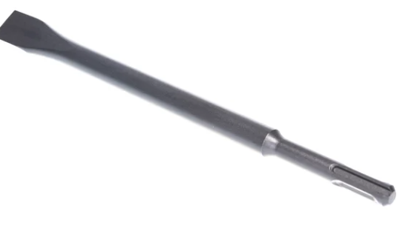 | 10 | Шт.
2 | Ключ гаечный разводной | Длина  150 мм  Трещотка  нет  Покрытие  нет  Материал  сталь  Max расстояние между губками (мм)  20 | 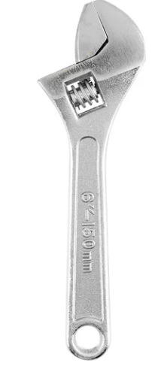 | 1 | Шт.
3 | Набор ключей торцевых трубчатых | Тип  трубчатые  Размер min (мм)  8  Размер max (мм)  17  Покрытие  хромоникелевое  Материал  сталь  Количество в наборе  6 шт  Вид  миллиметровый  Форма  трубчатый | 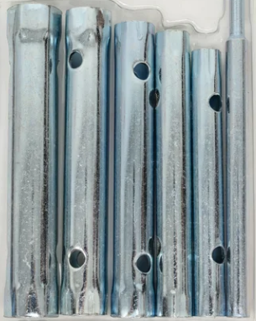 | 1 | компл.
4 | Лобзик учебный | Назначение  для веток, сучьев, дров  Количество режущих полотен  1  Длина режущего полотна  200 мм  Материал режущего полотна  рессорно-пружинная сталь  Материал рамы  сталь  Материал рукояти  пластик  По дереву  да | 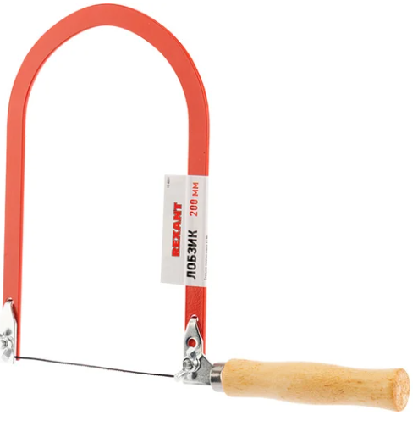 | 10 | Шт.
5 | Набор надфилей | Количество в наборе  6 шт  Алмазное напыление  нет  Форма  плоский тупоносый надфиль; плоский остроносый; квадратный; круглый; полукруглый; ножовочный;  Материал рукояти  пластик  Рабочая длина  90 мм  Общая длина  140 мм  Класс (№)  2 | 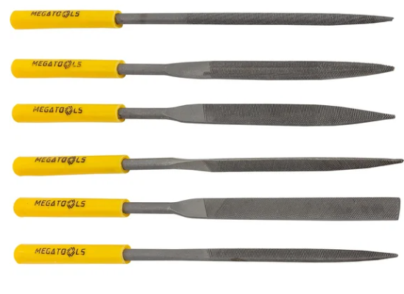 | 2 | компл.
6 | Набор напильников | Тип  по дереву и металлу  Тип инструмента  надфили  Количество в наборе  5 шт  Алмазное напыление  есть  Форма  квадратный/овальный/круглый/трехгранный/плоский  Материал рукояти  ПВХ  Рабочая длина  50 мм  Общая длина  140 мм  Класс (№)  отсутствует | 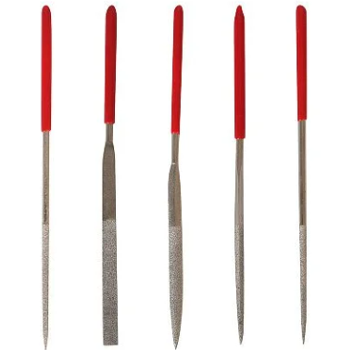 | 2 | компл.
7 | Набор отверток | Количество в наборе  6 шт  Материал рукояти  пластик  Цвет рукояти  черный  Прямой шлиц:  SL3,5 х 150 мм  SL4,5 х 200 мм  SL5 х 180 мм  Крестообразный шлиц:  PH0 х 150 мм  PH1 х 180 мм  PH2 х 200 мм | 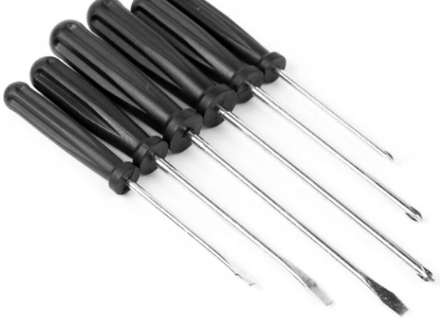 | 1 | компл.
8 | Ножницы по металлу | Тип  прямые  Длина  250 мм  Длина  10 дюйм  Диэлектрическое покрытие  нет  Толщина металла  1 мм  Материал губок  CrV  Рукоятки-чехлы  двухкомпонентные | 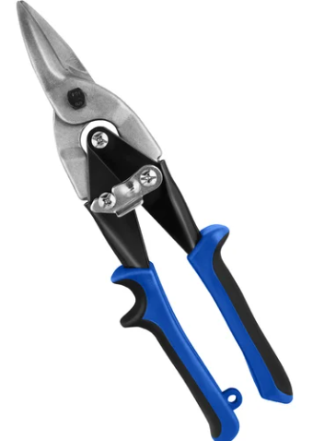 | 10 | Шт.
9 | Набор рашпилей | Длина, мм  200  Материал рукоятки  Пластик  Форма  Круглый, Плоский, Полукруглый  Состав  Металл, пластик | 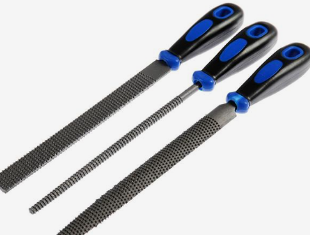 | 2 | Шт.
10 | Набор сверл по дереву | Тип  спиральный  Количество предметов  3 шт  Min диаметр  6 мм  Max диаметр хвостовика  10 мм  Max диаметр сверла  10 мм  Материал обработки  дерево  Тип хвостовика  цилиндрический | 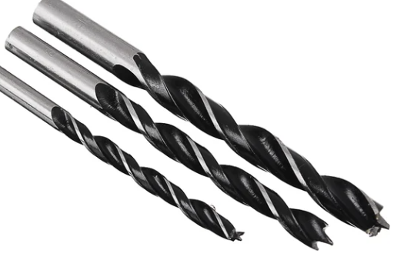 | 1 | компл.
11 | Набор сверл спиральных | Диаметр, мм  5, 6, 8, 10, 12  В наборе, шт.  5  Тип хвостовика  Трёхгранный  Применение  Универсальное  Вид сверла  Спиральное | 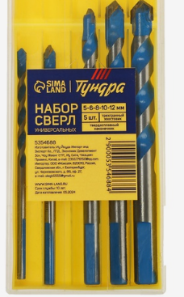 | 1 | компл.
12 | Набор зенковой конических | Диаметр, мм  6.3, 8.3, 10.4, 12.4, 16.6, 20.5  В наборе, шт. 6  Тип хвостовика  Цилиндрический  Применение  Универсальное  Вид сверла  Зенкер  Состав  Металл | 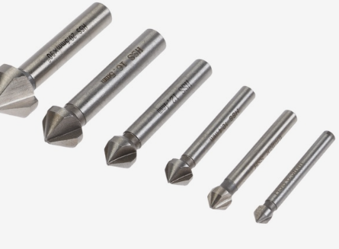 | 1 | компл.
13 | Фреза для обработки Т-образных пазов | Тип  пазовая конструкционная  Вид  концевая  Внешний диаметр  12.7 мм  Внутренний диаметр  нет мм  Диаметр хвостовика  8 мм  Рабочая высота  5 мм  Общая длина  51 мм | 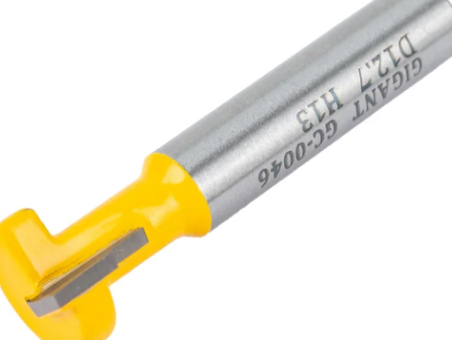 | 1 | Шт.
14 | Фреза концевая | Тип  спиральная  Вид  концевая  Внешний диаметр  3 мм  Внутренний диаметр  нет мм  Тип хвостовика  цилиндрический  Длина фрезы  40 мм  Длина режущей кромки  8 мм  Материал  Р6М5  Покрытие  без покрытия  Группа обрабатываемых материалов  P – сталь, K – чугун, N – цветные металлы  P-сталь  да  M-нержавеющая сталь  нет  K-чугун  да | 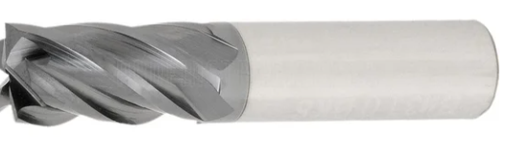 | 2 | Шт.
15 | Набор пил для лобзика | Рабочая длина, мм  50, 75  Назначение полотен  По дереву, По металлу  Шаг  1.2 мм (A), 2.5 мм, 3 мм (C), 4 мм (D)  Состав  Металл  из 5 пилок | 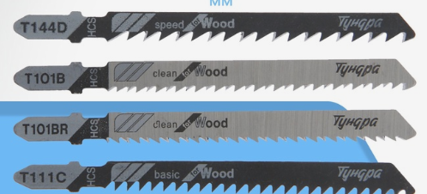 | 5 | компл.
16 | Ножовка по дереву | Длина, мм  350  Применение  Дерево  TPI  7 - 8  Материал рукоятки  Пластик  Состав  Металл, пластик | 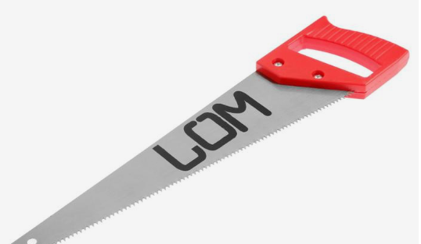 | 5 | Шт.
17 | клещи | Материал губок  углеродистая сталь  Рукоятки-чехлы  ПВХ  Цвет рукояток  красный  Общая длина  175 мм | 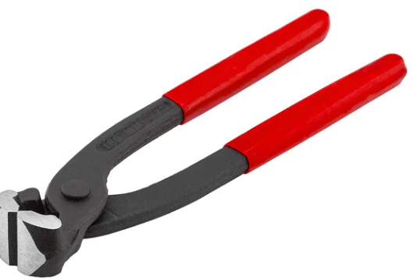 | 3 | Шт.
18 | Набор резцов по дереву | Количество в наборе  6 шт  Материал резцов  инструментальная сталь  Материал рукояти  дерево | 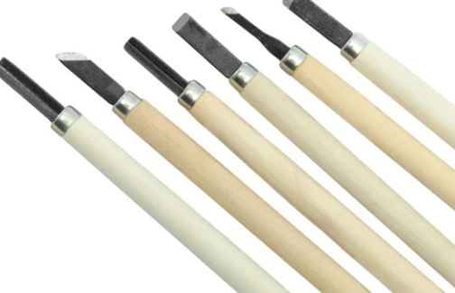 | 5 | компл.
19 | Полотно для электролобзика настольного | Тип  по металлу  Назначение  прямой рез  Тип хвостовика  хвостовик Т  Количество  3 шт  Материал  HSS  Рабочая длина  50 мм  Шаг зубьев переменный  не применимо мм  Шаг зубьев постоянный  1.2 мм | 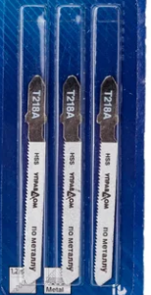 | 20 | компл.
20 | Канцелярский нож | Ширина лезвия  25 мм  Материал рукояти  пластик  Материал лезвия  65 Мп  Выдвижное лезвие  есть  Обрезиненная рукоять  да  Конструкция  выдвижной  Металлические направляющие  да  Количество в упаковке  1 шт  Форма лезвия  сегментированное  Фиксатор лезвия винтовой |  | 5 | Шт.
21 | Набор сменных лезвий к канцелярскому ножу | Ширина:25 мм  Длина: 125 мм  Толщина:0.6 мм  в комплекте 10 штук. | 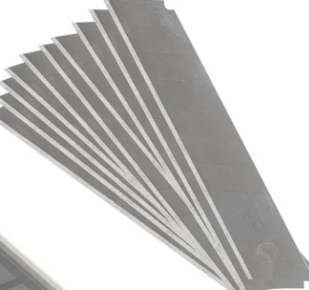 | 3 | Шт.
22 | Очки защитные | Материал линзы  поликарбонат  Материал оправы/корпуса  пластик  Тип  открытые  Вид носоупора  литой  Защита от летящих частиц  да  УФ-защита  нет  Защита от паров и брызг  да  Защита от лазера  нет  Возможно ношение корригирующих очков  нет  Обтюратор  нет  Стекло, стойкое к царапинам  да  Очки с диоптриями  нет  Оптическая сила линзы  нет  Цвет линзы  прозрачный  Цвет оправы  прозрачный  Тип вентиляции  непрямая | 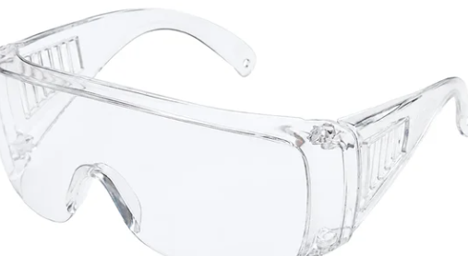 | 10 | Шт.
23 | Рубанок | Ширина ножа, мм  42  Материал корпуса  Металл  Состав  Металл, пластик | 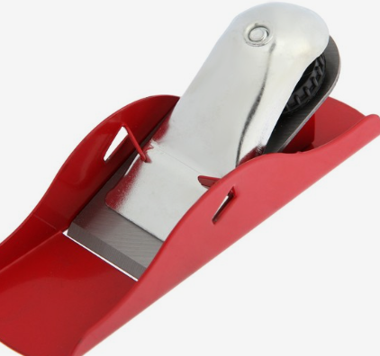 | 5 | Шт.
24 | Рулетка | Длина, м  3  Ширина, мм  16  Ширина ленты, мм  16  Материал корпуса  Пластик  Состав  Металл, пластик |  | 2 | Шт.
25 | Стамеска | Ширина режущей части  8 мм  Материал лезвия  углеродистая сталь  Материал рукояти  пластик | 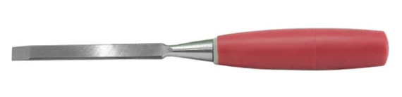 | 10 | компл.
26 | Фартук защитный | Цвет  хаки  Пропитка  огнезащитная  Тип основной ткани  натуральная  Название основной ткани  Брезент  Плотность ткани  360 г/м²  ГОСТ  12.4.029-76  ТР ТС/ТУ  ТР ТС 019/2011  Состав ткани  41%хлопок. 59% лен  Брезент пл. 360г/м2, ОП | 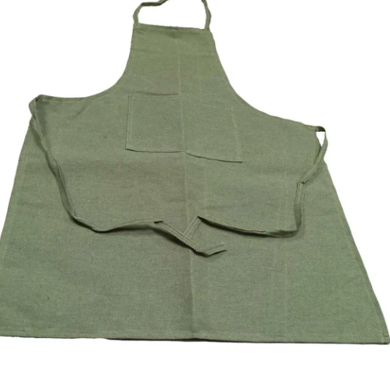 | 20 | Шт.
27 | Штангенциркуль | Измерение до  80 мм  Глубиномер  да  Внесен в госреестр  нет  Поверка  нет  Измерение в  мм/дюймы  Вылет губок для внутренних изм.  16 мм  Вылет губок для наружных изм.  35 мм  Материал штанги  пластик  Материал губок  пластик  Тип нанесения разметки  краска  Упаковка  пакет + стикер | 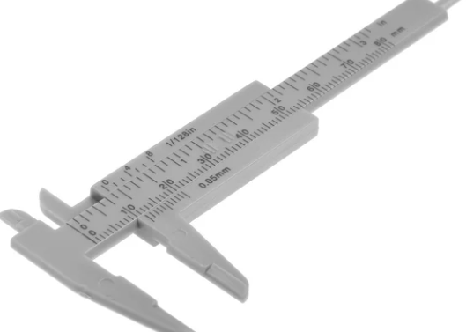 | 3 | Шт.
28 | Удлинитель | Количество выходных розеток  4  Длина кабеля  30 м  Тип кабеля ПВС  Тип розеток  Тип F (евророзетка)  Тип вилки тип F  Форма вилки  Г-образная  Защитная крышка нет  Номинальное напряжение  230 В  Рабочая частота  50 Гц  Номинальная мощность  2200 Вт  Максимальный ток нагрузки  10 А  Предохранители есть  Сечение провода  3х1 мм²  Класс пылевлагозащиты  IP20  Световая индикация нет  Дополнительно ручка для переноски Комплектация документация |  | 1 | Шт.
29 | Стеллаж для рассады | ип установки  подоконный  Высота предмета  193 см  Ширина предмета  69 см  металлический с парниковым чехлом | 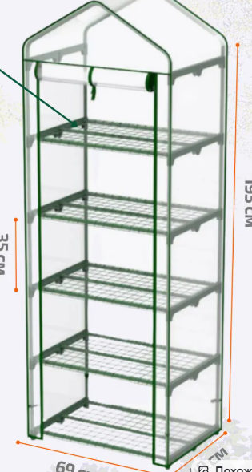 | 1 | Шт.
30 | Фитолампа для растений и рассады | Световой поток  5000 лм  Питание  от сети  Количество ламп  5 шт.  Длина кабеля  260 см  Материал изделия  пластик  Мощность (Вт)  50 Вт  Вид лампы  светодиодная  Срок службы (часы)  80000 час  Степень защиты (IP)  IP65  Спектр  полный спектр  Тип крепления  клейкая основа; стяжки  Длина ленты (м)  0,45 м  Комплектация  фитолампа - 5шт; Сетевой адаптер; набор креплений; пульт управления; руководство по эксплуатации | 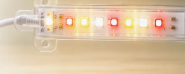 | 1 | Шт.
 | Итого |  |  | 99 255,53

